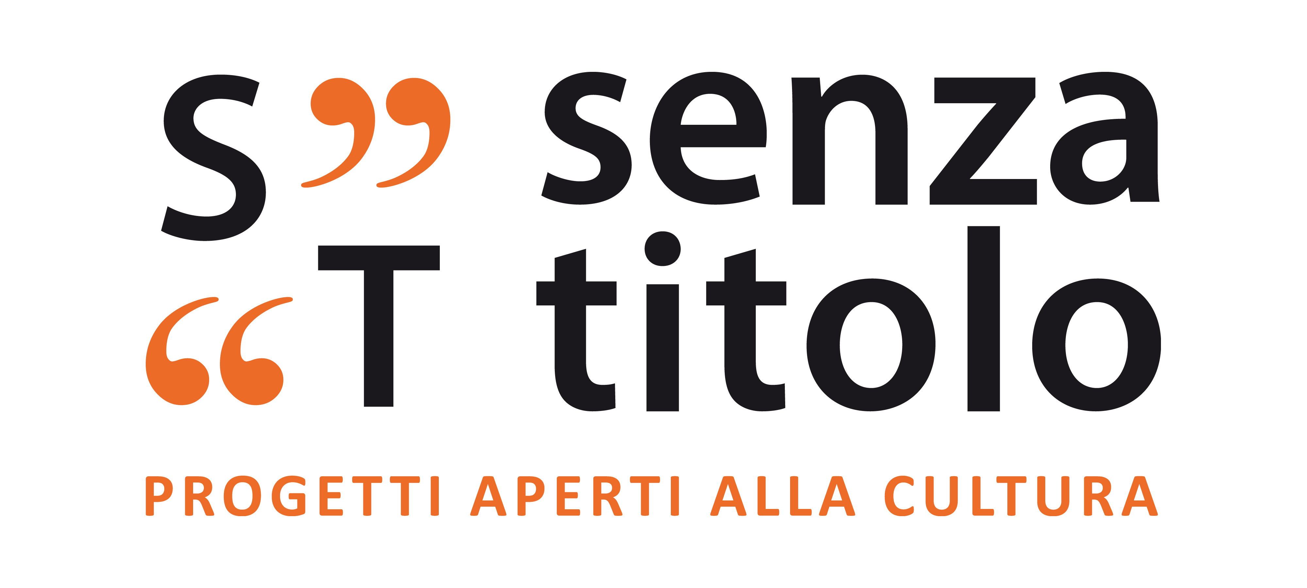

Terza e conclusiva edizione del progetto

SCEGLI IL CONTEMPORANEO
La rivoluzione siamo noi

Roma
settembre 2022

“Rivoluzioni di idee: pratiche e metodologie per una didattica attiva”

ULTIMO APPUNTAMENTO

Venerdì 30 settembre
Museo delle Civiltà
Ore 15.00 – 18.00

Un incontro di formazione con Gabriella Manna
Responsabile del servizio educativo del Museo delle Civiltà

IMMAGINI AL LINK:
https://www.dropbox.com/sh/2x8vorbr9l5bg3u/AAAFXs6iotDNsjEp0jCV0X8ia?dl=0

COMUNICATO STAMPA

Venerdì 30 settembre – Rivoluzioni di idee: pratiche e metodologie per una didattica attiva - Format per insegnanti, educatori e operatori culturali udenti e sordi
Luogo: Museo delle Civiltà
Utenza: educatori, operatori culturali, insegnanti udenti e sordi
Punto di ritrovo: Piazza Guglielmo Marconi n. 14
Orario: dalle 15.00 alle 18.00

Un incontro di formazione al Museo delle Civiltà con Gabriella Manna, responsabile del servizio educativo del Museo delle Civiltà, e i formatori di “Senza titolo” dedicato alla sperimentazione di pratiche e metodologie della didattica museale. Gli oggetti presenti nelle diverse collezioni del museo saranno il punto di partenza per indagare la realtà in un'ottica multiculturale. Si approfondirà il concetto de "Il museo delle realtà", che è l'obiettivo primario che si pongono i progetti del servizio educativo del Museo delle Civiltà. La realtà sociale contemporanea è infatti protagonista di tutti i percorsi educativi che mirano attraverso le collezioni - a prima vista distanti nel tempo e nello spazio - a fornire elementi di riflessione utili per interpretare i rapidi e a volte sconcertanti cambiamenti che stiamo vivendo.
L’incontro di formazione sarà tradotto in LIS da una storica dell’arte specializzata in Lingua dei segni italiana con lo scopo di offrire ad un pubblico sempre più ampio occasioni di conoscenza e di accessibilità al patrimonio culturale della città di Roma.

Gabriella Manna - Storica dell'arte islamica, dal 2016 è stata referente del servizio educativo del Museo delle Civiltà, del quale è attualmente responsabile. È stata dal 2007 al 2016 responsabile del servizio didattico del MNAO - Museo Nazionale d'Arte Orientale "Giuseppe Tucci" di Roma. Ha ideato e realizzato progetti e percorsi educativi mirati alla conoscenza delle culture altre, per favorire il dialogo multiculturale.

Alla sua terza e conclusiva edizione, il progetto “Scegli il Contemporaneo. La rivoluzione siamo noi” iniziato a Roma il 18 giugno e fino al 30 settembre 2022, - titolo liberamente ispirato dall’omonima opera del 1972 dell’artista tedesco Joseph Beuys - è stato ideato durante l’insorgere dell’emergenza pandemica con la necessità di riflettere sull’importanza dell’arte e della creatività come mezzi rivoluzionari di liberazione e di cambiamento e con l’obbiettivo di sostenere alcune categorie professionali particolarmente colpite.
Organizzato da “Senza titolo” – Progetti aperti alla Cultura, società che da oltre dieci anni si occupa di progettazione e gestione di servizi educativi e di mediazione culturale per musei e mostre sul territorio nazionale, il progetto intende rientrare in possesso dei luoghi culturali della città con un denso programma di attività. L’iniziativa vuole proporre attività differenziate per i diversi pubblici: Art weekend, workshop, visite guidate, incontri di formazione didattica rivolti ad adulti, famiglie, bambini, educatori museali, insegnanti e pubblico sordo.

Il progetto, promosso da Roma Capitale – Assessorato alla Cultura, è vincitore dell'Avviso Pubblico “Estate Romana 2020-2021-2022” curato dal Dipartimento Attività Culturali ed è realizzato in collaborazione con SIAE.

Nucleo del progetto è il ciclo di formazione Rivoluzioni di idee: pratiche e metodologie per una didattica attiva, a cura di Serena Giulia Della Porta, giunto alla sua terza edizione, destinato a educatori museali, insegnanti e pubblico sordo, che avrà luogo a settembre in alcuni musei della capitale.
Novità dell’edizione 2022, la partecipazione di professionisti della didattica dell’arte contemporanea provenienti da musei e fondazioni per l’arte contemporanea - Pirelli HangarBicocca, Milano, Fondazione Sandretto Re Rebaudengo, Torino, Cinecittà si Mostra e MIAC, Roma, GAMeC, Bergamo, Museo delle Civiltà, Roma - invitati a condurre gli incontri nell’ambito del Ciclo di formazione.
Esperti di didattica dell’arte contemporanea hanno tenuto incontri di formazione al Palazzo delle Esposizioni, al MACRO, alla Galleria Nazionale, al MAXXI, al Museo delle Civiltà, per condividere le più aggiornate visioni della comunicazione dell’arte in un'ottica di scambio e di sviluppo professionale interdisciplinare e di coinvolgimento attivo. L’obbiettivo è stato quello di riflettere sul ruolo del museo e della didattica dell’arte come strumenti per la crescita e lo sviluppo delle competenze professionali nell’adulto e personali nel bambino; approfondire le differenti metodologie in relazione a opere d’arte appartenenti a collezioni differenti per ambito di ricerca e per natura del patrimonio di appartenenza; coinvolgere i partecipanti in attività laboratoriali davanti alle opere e in relazione ai temi proposti dagli ospiti.

Gli incontri di formazione sono stati in italiano e in LIS (Lingua Italiana dei Segni), in simultanea, allo scopo di favorire l’inclusione e consentendo a un pubblico sempre più ampio di formarsi e aggiornarsi sulle più attuali metodologie e pratiche di formazione didattica museale.

“Scegli il Contemporaneo”, un progetto di “Senza titolo” a cura di Elena Lydia Scipioni, è una piattaforma culturale intermuseale che tesse una rete di collegamenti tra le proposte culturali di musei e spazi espositivi di Roma attraverso visite speciali alle mostre temporanee e permanenti per il pubblico, con artisti, scrittori, illustratori, esperti in didattica museale, divulgatori scientifici; attività didattiche nei musei e nelle scuole per adulti, studenti, bambini, famiglie, e pubblico sordo; video racconti e documentari dedicati agli artisti.
In linea con la mission di “Senza titolo”, che da anni opera come ponte tra la scuola e i musei in dialogo con le eccellenze professionali del territorio, “Scegli il Contemporaneo. La rivoluzione siamo noi” vuole dare un ruolo centrale all’individuo e alla collettività, con lo scopo di riflettere sul ruolo da affidare alla cultura e alla didattica nel nostro Paese.

Il progetto prevede l’incremento dell’app gratuita di “Scegli il Contemporaneo” che viene aggiornata con nuovi percorsi narrativi e interattivi per il pubblico dedicati a una selezione delle attività svolte nei musei e consentirà anche al pubblico di tenersi aggiornato sui contenuti di tutte le edizioni precedenti con la possibilità di ascoltare racconti inediti di artisti, scrittori, registi e divulgatori scientifici, e sperimentare attività laboratoriali per conoscere il patrimonio culturale e artistico di Roma.

“SENZA TITOLO”

“Senza titolo” – Progetti aperti alla Cultura è una società di servizi educativi nata da un’esperienza di didattica museale maturata all’interno del Dipartimento educativo MAMbo. Realizza progetti educativi volti ad avvicinare il pubblico al patrimonio artistico e cura progetti e iniziative nell’ambito dell’editoria, museografia, formazione e comunicazione. Collabora con istituzioni culturali e scolastiche, enti, biblioteche, privati e aziende in diverse città italiane ideando e realizzando percorsi didattici su misura per una conoscenza attiva del patrimonio rivolti a pubblici differenti.

Tutti gli incontri saranno gratuiti per il pubblico e avverranno nel rispetto delle norme di sicurezza anti-Covid in ottemperanza alla normativa vigente.
Gli eventi sono gratuiti e comprendono il biglietto d’ingresso al museo qualora previsto.

Prenotazione obbligatoria solo via mail: info@senzatitolo.net fino a esaurimento posti

Facebook @senzatitolo.progetticultura
Instagram @senzatitolo.progetticultura
Youtube Senza titolo - Progetti aperti alla cultura
Per informazioni: tel. 331/3365300; www.senzatitolo.net
Ufficio Stampa: Paola Saba, +39 338 4466199, paolasaba@paolasaba.it

